Проверка данных на валидность
По адресу http://validator.w3.org располагается, пожалуй, самый распространенный инструмент для проверки отдельных Web-страниц на валидность. Этот сайт предлагает три способа проверки: по адресу, локального файла и введенного в форму кода.

Проверка по адресу
Если ваш сайт уже опубликован в Интернете, то любую страницу можно проверить, вводя в текстовое поле ее адрес (рис. 14.1).
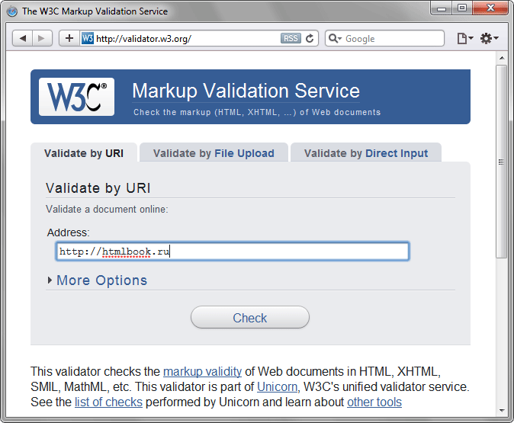
Рис. 14.1. Форма для ввода адреса документа
Так, вводя http://htmlbook.ru в форме «Validate by URI» (валидация по адресу) и нажав кнопку Check (проверить) получим сообщение о том, валидный документ или нет.
Хотя в текстовом поле вводится адрес сайта, проверяется не сайт целиком, а только одна главная страница. Учтите, что, к примеру, адрес http://htmlbook.ru равнозначен вводу http://htmlbook.ru/index.php.
Валидатор проверяет HTML-код страницы и в случае отсутствия ошибок докладывает о валидности документа (рис. 14.2).
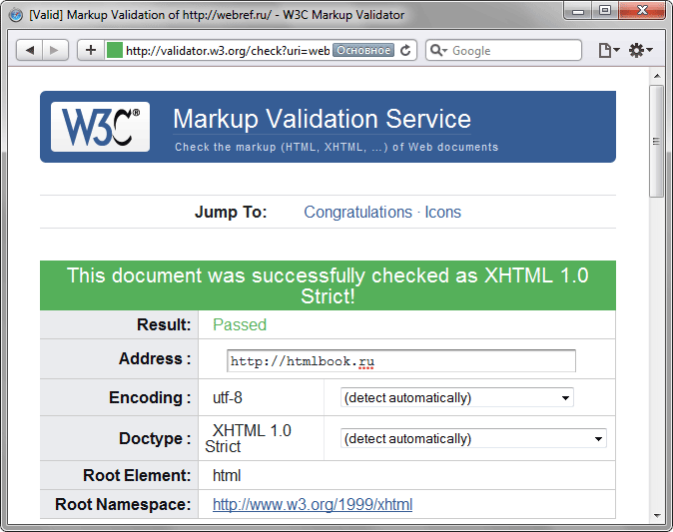
Рис. 14.2. Отчет о проверке и валидности веб-страницы
При обнаружении ошибок выводится уведомление о том, что страница не валидна и список ошибок с указанием строк, где встречаются ошибки (рис. 14.3).
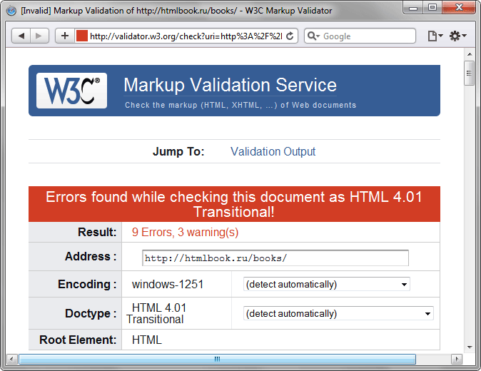
Рис. 14.3. Отчет о проверке и вывод ошибок

Проверка локальных файлов
Документы, еще не выставленные в Интернете, можно проверить с помощью формы, озаглавленной «Validate by File Upload» (валидация загруженных файлов), как показано на рис. 14.4.
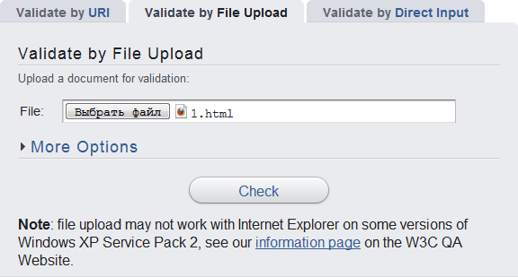
Рис. 14.4. Форма ввода пути к локальному файлу для его проверки
Вначале следует указать путь к HTML-файлу, после чего нажать кнопку Check. Файл будет загружен на сервер и проверен на ошибки.

Использование формы для ввода кода
В некоторых случаях требуется проверить код без сохранения его в отдельный файл. В этом случае пригодится форма для прямого набора текста и отправки его на сервер для валидации (рис. 14.5).
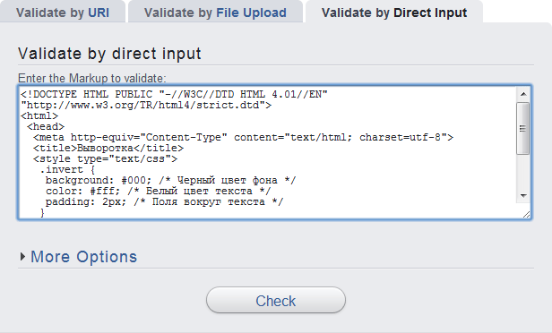
Рис. 14.5. Форма для ввода HTML-кода
Проверку кода CSS наиболее удобно делать через сайт http://jigsaw.w3.org/css-validator/, с помощью этого сервиса можно указать адрес документа, загрузить файл или проверить набранный текст.

